**МИНОБРНАУКИ РОССИИ**

ФЕДЕРАЛЬНОЕ ГОСУДАРСТВЕННОЕ БЮДЖЕТНОЕ ОБРАЗОВАТЕЛЬНОЕ УЧРЕЖДЕНИЕ

ВЫСШЕГО ОБРАЗОВАНИЯ

**«БЕЛГОРОДСКИЙ ГОСУДАРСТВЕННЫЙ**

**ТЕХНОЛОГИЧЕСКИЙ УНИВЕРСИТЕТ им. В.Г.ШУХОВА»**

**(БГТУ им. В.Г. Шухова)**

Кафедра программного обеспечения вычислительной техники и автоматизированных систем

дисциплина: Вычислительная математика

Лабораторная работа №7

тема: «Многомерная минимизация функции»

|  |  |
| --- | --- |
|  | Выполнил: ст. группы ВТ-22  Воскобойников И. С.  Проверил: Бондаренко Т.В. |

Белгород

2019

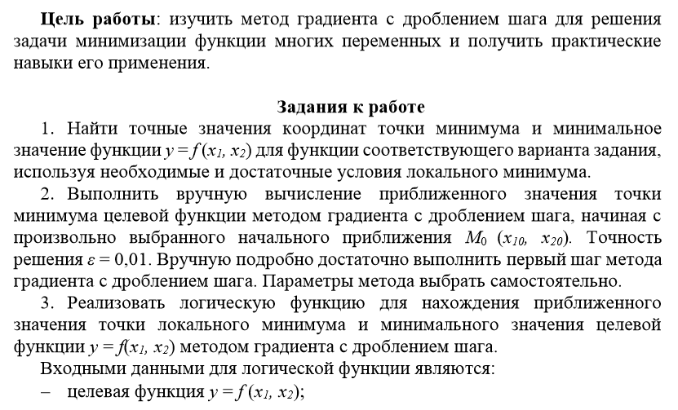

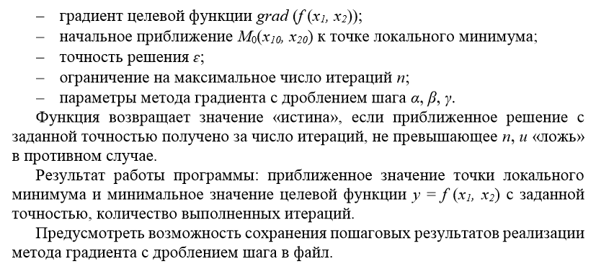

**Вариант 4**



#include **<stdio.h>**#include **"math.h"**#define **N** 2*//целевая функция у = f (x1, х2)***double** f_x1x2(**double** x1, **double** x2) {  
 **double** znach = x1 * x1 + x2 * x2 + 2 * x1 - 3 * x2 + 4;  
 **return** znach;  
}  
*//градиент целевой функции grad (f (x1, х2)***void** find_grad(**double** x1, **double** x2, **double** a[]) {  
 a[0] = 2 * x1 + 2;  
 a[1] = 2 * x2 - 3;  
}  
*// Метод градиента с дроблением***int** metod_grad_whith_drob(**double** *x1, **double** *x2, **double** exp, **int** n, **double** alf, **double** bet, **double** gam) {  
 **double** x1_0 = *x1, x2_0 = *x2;  
 **double** grad[**N**];  
 **double** left, right;  
 **double** f_0;  
 **int** i;  
  
 **for** (**int** j = 1; j <= n; j++) {  
 i = 0;  
 f_0 = f_x1x2(x1_0, x2_0);  
 find_grad(x1_0, x2_0, grad);  
 left = f_x1x2((x1_0 - alf * pow(gam, i) * grad[0]), (x2_0 - alf * pow(gam, i) * grad[1])) - f_0;  
 right = (-1) * bet * alf * pow(gam, i) * (pow(grad[0], 2) + pow(grad[1], 2));  
  
 **while** (left >= right) {  
 i++;  
 left = f_x1x2((x1_0 - alf * pow(gam, i) * grad[0]), (x2_0 - alf * pow(gam, i) * grad[1])) - f_0;  
 right = (-bet) * alf * pow(gam, i) * (pow(grad[0], 2) + pow(grad[1], 2));  
 }  
 x1_0 = x1_0 - alf * pow(gam, i) * grad[0];  
 x2_0 = x2_0 - alf * pow(gam, i) * grad[1];  
 **if** ((fabs(f_0 - f_x1x2(x1_0, x2_0))) < exp) {  
 *x1 = x1_0;  
 *x2 = x2_0;  
 **return** 1;  
 }  
 }  
}  
  
  
 **int** main() {  
 **int** n;  
 **double** exp;  
 **double** x1, x2;  
 **double** znach;  
 **double** alf, bet, gam;  
  
 printf(**"Введите требуюмую точность решения E: "**);  
 scanf(**"%lf"**, &exp);  
  
 printf(**"Введите начальное приближение M0(x1_0,x2_0) к точке локального минимума: "**);  
 scanf(**"%lf %lf"**, &x1, &x2);  
  
 printf(**"\nВведите параметры метода градиента с дроблением шага alf, bet, gam: "**);  
 scanf(**"%lf %lf %lf"**, &alf, &bet, &gam);  
  
 printf(**"\nВведите максимальное колличество итераций для проверки: "**);  
 scanf(**"%d"**, &n);  
  
  
 **if** (metod_grad_whith_drob(&x1, &x2, exp, n, alf, bet, gam)) {  
 znach = f_x1x2(x1, x2);  
 printf(**"\nВычисление приближенного значения точки локального минимума и минимального значения целевой функции методом градиента с дроблением шага: Мт (%lf ; %lf) со значением в ней: y(Mт) = %lf\n\n"**, x1, x2, znach);  
 }  
 **else** printf(**"\nЗа данное количество операций задача решение с точностью E не найдено!"**);  
 **return** 0;  
 }

